主题五：有用的手
时间：2025年4月27日——2025年5月23日
主题负责人：潘潇、施叶雯
一、主题思路
1.主题来源
手是孩子认识世界万物的工具，孩子们通过用手摸来感知物质的不同质地；通过折、捏、画、卷等手部动作来实现自己的创作。“心灵手巧”，“手巧”是“心灵”的外部表现，很多时候，孩子们体味着这种懵懂的认知，但却说不出自己的“手巧”，或者说的不全面，因为他们对于手的认识还只是停留在最初。一年一度的园本节日“巧手节”就要开始了，手有什么用？你觉得“巧手”是什么？巧手节可以做什么？通过上述等简单的话题来引发幼儿讨论。基于这些问题，我们针对幼儿的讨论内容进行了梳理。
孩子们的回答各式各样，有的说：“手可以搬东西”、“穿衣吃饭需要用到手”；有的说：“巧手节可以做手指游戏”；有的说：“巧手就是做很多的手工作品”；有的说：“巧手就是会自己的事情自己做”；巧手节可以做什么呢？我们将其整理归纳为三类：自我服务类、趣玩游戏类、动手制作类。在这三类中，孩子们对动手制作类有较为浓厚的兴趣。此次主题的开展中，以动手制作的活动培养孩子们的观察能力，发现问题、解决问题的能力，充分发挥孩子们已有经验的支持作用，鼓励幼儿创造性的表现自己，让孩子在主动探索中自我建构、自主学习，以此进一步激发幼儿学会主动探索自己感兴趣的事物或现象等，体验动手制作带来的快乐情感。
2.幼儿经验
幼儿在小班对手的探索，手的外部明显特征有一定的了解。他们通过零星的、无序的观察以及简单的手部动作获得了对手的最初认知。在用废旧材料制作中，通过计划、制作、调整，在观察能力、发现问题、解决问题能力方面获得了提升。但是，幼儿缺乏对手进一步观察和比较方面的认识，发现其中相同与不同的探究。对于手哪些本领没有进一步思考。在动手制作实践缺乏自主性探究：用什么样地材料，分析问题的原因等、下一步怎么做等。
二、主题目标：
1.能运用观察、比较等方法，进一步了解手的基本特征，拓展对手的认识。
2.在动手制作前能自主预设制作计划，制作过程中能按计划实施调整方案，并用连贯的语言大胆讲述自己的制作过程。
3.能在制作的过程中学会发现问题，分析原因，尝试用不同的方法解决问题，体验动手制作带来的快乐。
三、主题网络图：
（一）开展前线索图
有用的手

手的秘密
手的本领

动手制作
手的特征
艺术表现

（二）开展后线索图
四、主题资源
1.绘本资源：
投放关于小手的绘本图书。《了不起的小手》、《千变万化的手》等。
2.人文资源：
园本巧手节
3.家长资源：
（1）家长共同与幼儿一起开展巧手节制作主题活动，家长根据幼儿的材料记录表帮助幼儿一起收集易取的简单材料。
（2）家长可自主带幼儿依据家长群内的孩子制作过程照片以及成品、半成品照片，引导幼儿观察、思考作品需要改善之处。
五、焦点活动：
活动类型 |  | 资源 | 活动 | 经验
日常活动 |  | 关于手的指纹、轮廓图等图片；  手的想象画支架性图片；  手影姿势相关图片； | 活动：一家人的手  活动：手型想象画  活动：有趣的手影  活动：有趣的指纹 | 调查、发现家人的手与生活的关系，学做力所能及的事。  在画面上简单布局，对不同手的造型进行大胆想象、添画。  积极探索手影的各种秘密，在欣赏手影的基础上尝试表现手影的造型。  观察指纹的特征，了解指纹的类型，知道指纹的作用。
区域活动 | 美工区 | 水彩画笔、手套、粘土、彩纸、玉米粒、勾线笔、颜料、马赛克片等材料  各种小吃的实物照片。 | 活动：小手DIY  活动：创意手套  活动：手印想象画 | 尝试用各种材料进行多物体组合的创作，发展手部精细动作。  能自主选择材料进行小制作，对材料进行深入的探索。
 | 科探区 | 小苏打、盐、白醋、瓶子、食用油、水果；  护目镜量杯、滴管、搅拌棒、试管、铜锌片等实验器材；  印泥、刷子、婴儿粉；  笔、记录纸。 | 活动:瓶子吹气球；  活动:水果发电；  活动：水油分离；  活动：探秘指纹 | 认识各种不同种类的纸，观察比较不同；  尝试用各种材料按步骤进行科学小实验，学会记录自己的实验结果。
 | 自然角 | 乌龟、金鱼等；黄豆、红豆、等种子；多肉、康乃馨、长寿花；鱼缸、泡沫箱、装水容器、放大镜、《植物角观察表》记录表。 | 活动:小麦的生长  活动:饲养小动物 | 愿意照顾动植物，在饲养动物和栽培植物的过程中感知、发现动植物生长的基本条件和变化。
 | 益智区 | 各种各样的图形；  七巧板各种图形；  手型轮廓图图片  小汽车、迷宫路线图、亿童材料、四子棋材料。 | 活动：趣味图形  活动：挑战七巧板  活动：对弈四子棋  活动：小手比一比 | 能将图形的特征进行分类，进行准确的计数。  能根据图形形状的轮廓图进行拼搭。
 | 阅读区 | 关于手的的绘本，提供故事转盘、手偶、新闻播报、天气预报背景板等；  收集幼儿巧手节里的相关故事；  电子设备：如平板电脑、耳机等；  纸、笔等书写工具。 | 活动:手语剧场  活动:天气播报员  活动：新闻小记者 | 能够根据连续画面提供的信息，大致说出故事的情节；  能够耐心倾听故事；  愿意通过多种形式进行表达表现。
 | 建构区 | 单元积木、雪花片等搭建材料、的图片；  辅助材料:如自然物、美工区的作品、箱盒、饮料瓶等。 | 活动：手工商店 | 能综合运用单元积木及相关材料搭建出商店的场景，体验建构的乐趣。
集体教学 |  | 手的骨骼图、血管图PPT、提前印好自己的小手（手心、手背）轮廓图 | 科学：我的手 | 认识手的各个外部特征，并初步了解手的各个内部构造，了解手的作用，懂得保护自己的小手。
 |  | PPT | 美术：手型想象画 | 在画面上简单布局，对不同手的造型进行大胆想象、添画。
 |  | 各种指纹类型的图片PPT | 半日活动：第一次制作 | 乐于参与动手制作小活动。在动手制的过程中，能以积极的态度与方法尝试解决问题。
 |  | 计划书记录纸 | 综合：我的计划书 | 能自己有计划的完成自己的想法和构思，并且引导幼儿在记录时能够条理清楚，记录详细。
其他活动 |  | 印泥、纸、指纹 | 活动：比较萝的多少 | 能比较相邻两数的多少，感知相邻两组数的数差关系。
 |  | 前期经验：幼儿学习过一些手指游戏 | 活动:会说话的手 | 知道不同的手势能表达不同的意思，感知手势在生活中的作用。
 |  | 小型圆形的珠子 | 活动：有趣的指纹 | 在观察的基础上知道每个人的指纹都不一样，了解指纹的类型、作用
六、环境创设
（一）主题环境：
1.和幼儿一起创设《有用的手》的主题墙，让幼儿及时了解相关内容。
2.围绕“小手的秘密”、“小手趣味多”、“小手本领大”等方面内容设置活动，在环境中呈现幼儿制作计划书、我的制作问题等。
（二）区域环境：
区域名称 | 核心经验 | 游戏内容 | 游戏材料 | 预设玩法 | 指导要点 | 游戏照片
美工区 | 1.感受与欣赏  感受体验：幼儿喜欢自然界和生活中美的事物，能关注其色彩、形态、造型等特征。  审美欣赏：欣赏艺术作品时，幼儿会产生相应的联想和情绪反应。  2.表现与创造  表达表现：  幼儿能尝试用折纸、泥塑、剪贴、多物体组合等方式创作立体造型。  想象创造：幼儿能结合生活场景进行大胆创想，用自己的方式进行独特的艺术表现。  幼儿能创造性地使用工具和材料，并对材料进行深入探索。 | 绘画：舞动的手 | 白纸、彩纸、卡纸、剪刀、油画棒 | 了解鸡蛋的特征，能通过绘画表现鸡蛋的不同形态，如生鸡蛋、荷包蛋等。 | 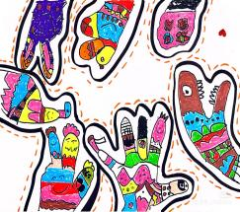  1.与幼儿共同创设富有美感的班级环境。如：将幼儿关于春天的调查表、绘画、手工作品等展示在活动室。  2.引导幼儿从艺术作品的内容、色彩、图案、线条等方面感受作品的美。  3.师幼共同收集丰富多样的自然材料和生活材料并投放在美工区，为幼儿提供一些美感的绘本、图片等，鼓励幼儿在欣赏的基础上自主创作。  4.提供折纸的图谱、视频等，鼓励幼儿根据图示或视频折、剪、拼、贴出自己喜欢的作品。  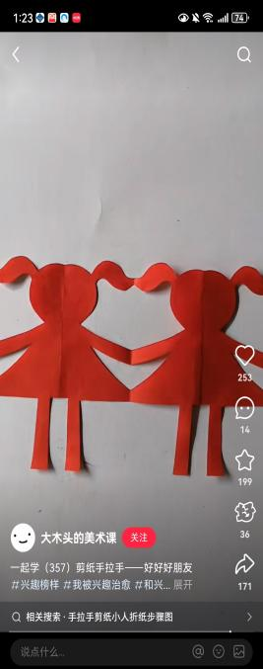  5.鼓励幼儿用自己喜欢的艺术形式表现自己的生活体验。 | 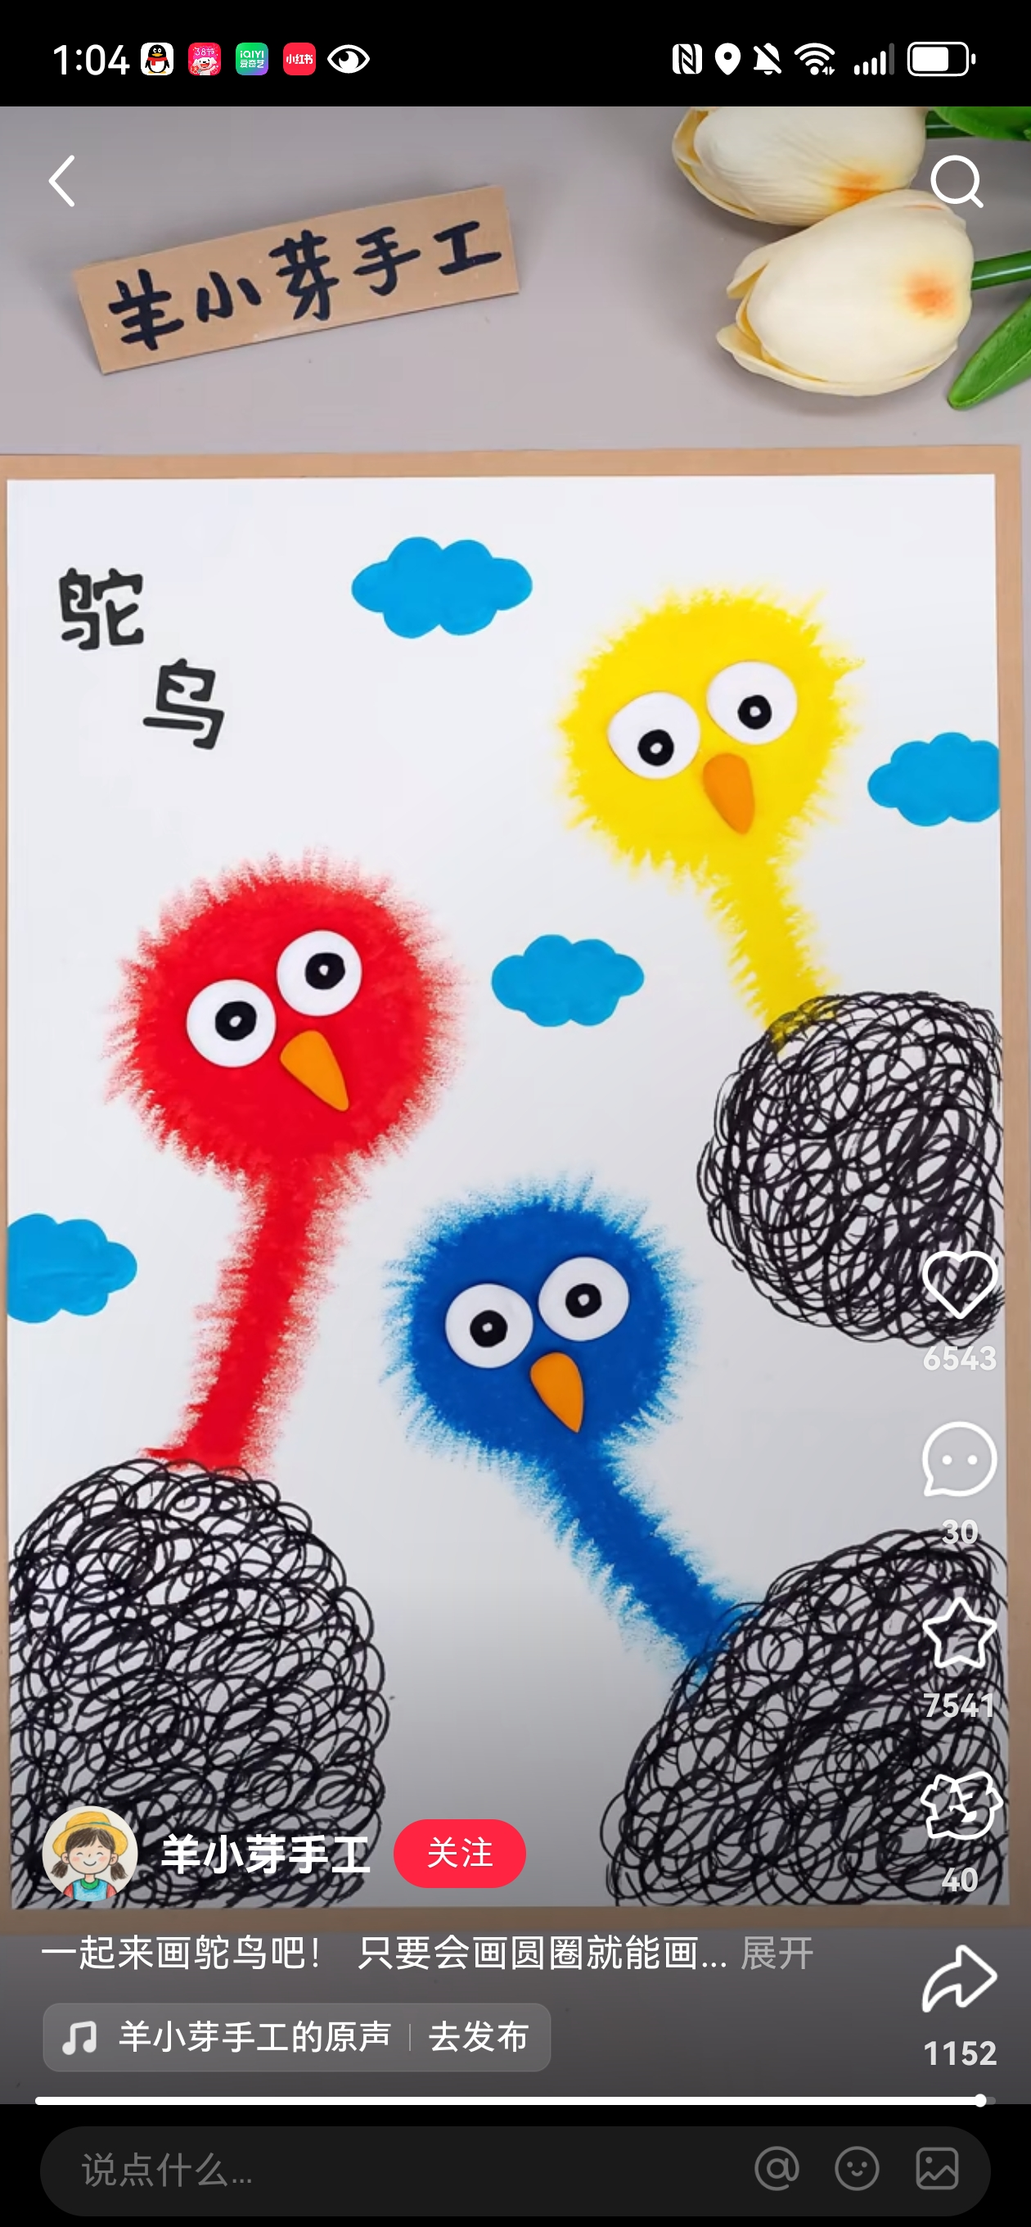
 |  | 剪纸：手拉手好朋友 | 彩纸、剪刀、笔 | 知道鸭子外形特征，能用流畅的线条勾勒鸭子轮廓，并画上背景。 |  | 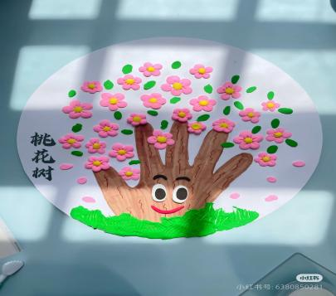
 |  | 太空泥：手指树 | 各种颜色的太空泥 | 1.能用太空泥搓圆、压扁等方式进行简单的泥塑。  2.知道制作火锅食材的基本步骤，能和同伴合作进行太空泥制作。
建构区 | 1.建构技巧：  （1）能初步选择不同材料进行拼搭。  （2）有一定的简单的创新意识，能根据经验进行想象搭建。（3）学习看平面图，能把平面图变成立体搭建物。  2.建构兴趣与交往合作：  （1）喜欢搭建，能独立进行搭建活动；  在游戏中能运用语言进行交往；  （2）能简单介绍自己作品的名称，与同伴分享搭建的乐趣。  3.建构常规：  （1）能主动整理各种积木；  （2）进入区域把鞋子摆放在固定位置；  （3）不敲打积木，胡乱扔积木；  （4）在游戏中不争抢，不打闹。 | 坦克 | 雪花片 | 1.根据提供的支架性图片进行有目的的创意拼搭。  2.结合自身已有的生活经验以及与主题相关的图片进行搭建。  3.根据自己的作品进行分享交流。 | 1.按照提供的图片进行拼搭，告知每种材料的名称和连接方法。  2.鼓励幼儿观看支架性图片，让幼儿初步感知在建构的过程中运用的各种搭建技能，如堆叠、平铺、围封等。  3.游戏结束提醒幼儿及时整理好所有的材料。 | 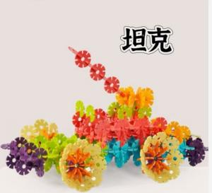
 |  | 森林世界 | 地面建构 |  |  | 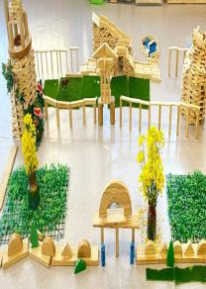
 |  | 平板车 | 万能工匠 |  |  | 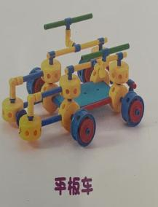
益智区 | 1.集合与模式  幼儿能将物体按照内部特征（性质、功能、用途等）进行分类。  幼儿能在按规律排列的物体中识别AAB、ABB、AABBCC等相对复杂的排列规律。  2.数的概念与运算  （1）幼儿能进行50以内的唱数。  （2）幼儿能感知10以内的数量，学习给10以内的圆点卡片匹配等量的实物。  3.比较与测量  幼儿会用直接比较的方法判断两个物体的粗细、轻重、厚薄、宽窄等。  4.图形与空间方位  （1）幼儿能正确区分远近、中间、左边、右边等空间方位。  （2）幼儿认识并能区分长方形、椭圆形、半圆形、梯形。  （3）幼儿能独立拼6~9片拼图。 | 小手套圈 | 手指磨具、各色圈圈 | 根据手指上的数字套上相应数量的圈 | 1.利用生活中的情境，让幼儿能感知、认识方位，正确区分上下、前后、里外等空间方位。  2.提供让幼儿感知匹配的游戏材料，如印有袜子、鞋子、手套等图案的卡片。  3.提供符合幼儿年龄特点的游戏材料，可用颜色鲜艳的材料练习按规律排序。  4.引导幼儿使用形容词描述事物的方向属性。如“这个箭头是朝左的，这个箭头是朝右的”“这个长，那个短”“我多，你少”等。  5.充分利用生活中的情境，帮助幼儿感知、认识方位。 | 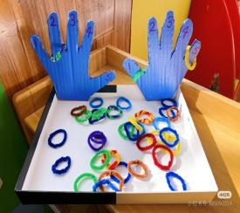
 |  | 接龙 | 水果骨牌 | 1.任意拿出一个骨牌放在桌上。  2.找到和上一个骨牌下方图片一致的骨牌接着放在下方。 |  | 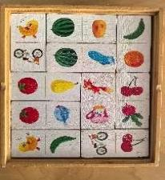  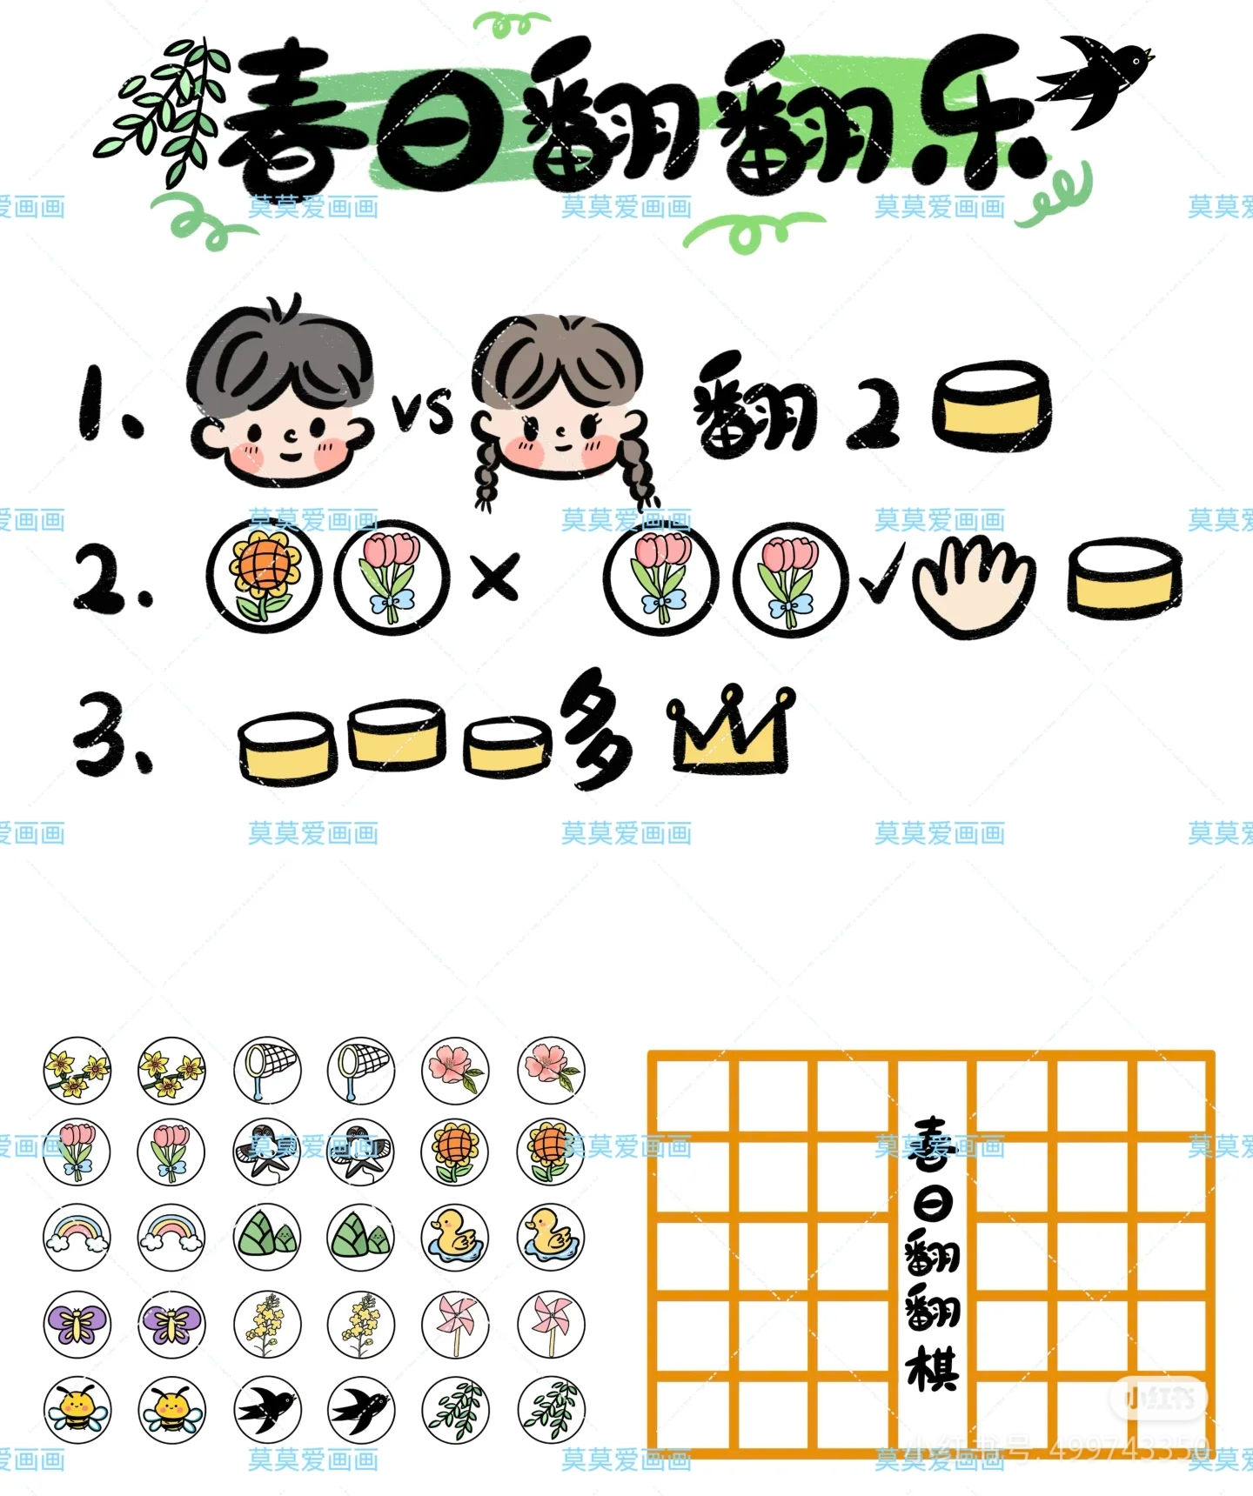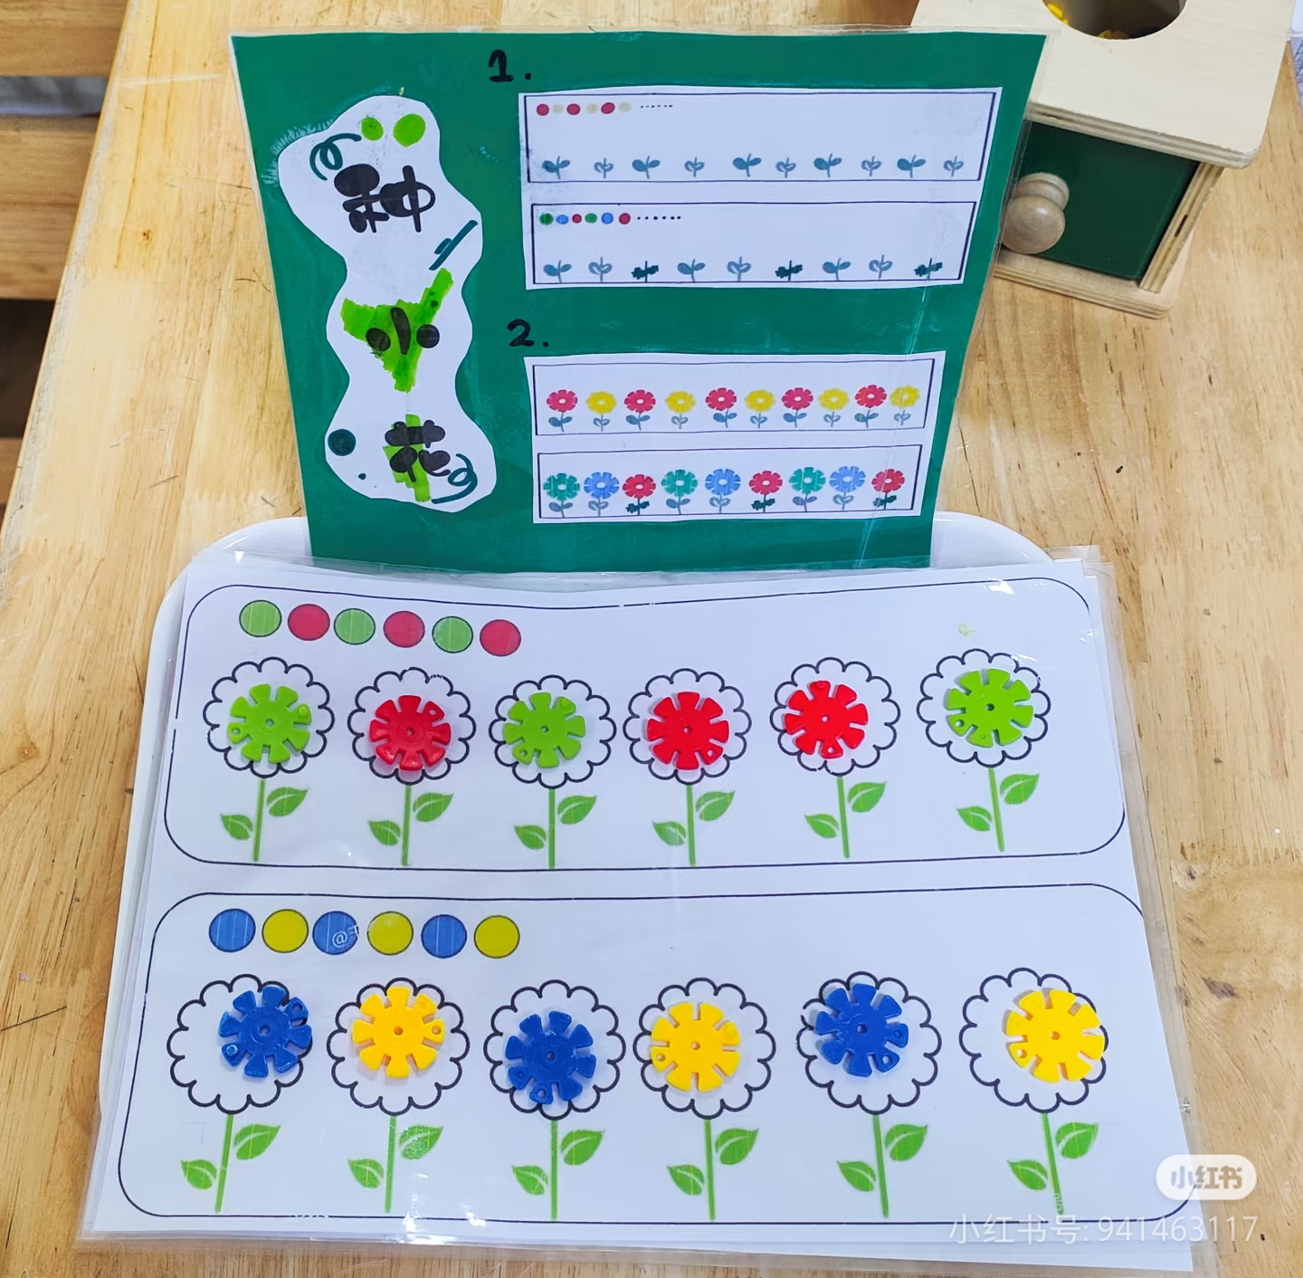
图书区 | 倾听与理解：幼儿能耐心地倾听他人讲述的故事或发言。幼儿能大致听懂故事或他人讲话的内容。  表达与交流：幼儿能用简单的形容词、动词等让语言更加生动。幼儿基本会说普通话，能较完整、连贯地讲述自己的所见所闻。幼儿愿意与他人交谈，喜欢谈论自己感兴趣的话题，能借助动作、姿势、表情等，辅助表达自己的观点。  阅读与前书写：幼儿能逐页翻阅图书，并专注地阅读。幼儿能根据画面，大致地说出故事情节，体会作品所表达情绪、情感。 | 自主阅读 | 绘本  《了不起的手》 | 1.将集体活动中的故事打印装订，供幼儿自主阅读、讲述。  2.投放有关春天的绘本。  3.提供画有时间、地点、人物、事件的卡片供幼儿讲一讲，并将故事画在纸上。  4.提供各种彩纸、油画棒、打孔机等材料与工具供幼儿自制书签。  5.提供沙画工具供幼儿写写画画。 | 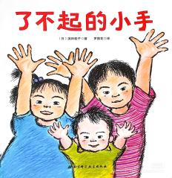  1.在阅读区投放各类图书，让幼儿接触多元的文学作品。  2.教师经常为幼儿讲故事，能用不同的语调来呈现故事中的不同角色、不同场景等，并用提问、故事表演等方式引导幼儿回顾故事内容，表达对故事的理解。  3.在阅读区提供相应的材料，鼓励幼儿阅读后进行表达。如：创编故事、绘画等。  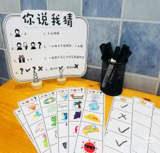  4.在阅读区放置故事机、故事卡等，鼓励幼儿开展自主讲述活动。
 |  | 你说我猜 | 1.两人游戏，一人抽卡不按顺序，一人猜。  2.一张图片有三次问答猜题的机会。  3.猜对在记录纸打√，猜错打×。
 |  | 自制图书 | 白纸、黑笔、油画棒、订书机 |  |  | 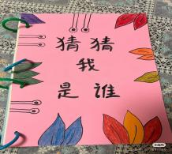
自然  科探区 | 科学态度：  1.幼儿喜欢接触自然，探索周边环境，经常问一些相关问题。  2.幼儿能主动探索活动材料，并乐在其中。  科学能力：  1.幼儿能按顺序观察事物的特征。  2.幼儿能初步尝试正确使用简单的工具，并能按简单的流程操作。  3.幼儿能概括、比较  自己观察到的现象，发现事物的相同点和不同点。  4.幼儿在实验过程中发现物体之间的联系。  5.幼儿能安全使用简单的工具。  6.幼儿能客观描述事物的特性。  科学经验：  1.幼儿能感知生物的多样性和植物生长的基本条件及生命周期。  2.幼儿能感知和发现简单的物理现象。 | 水油分离 | 滴管、量杯、色素、油 | 1.用滴管往量杯中滴入10滴管色素。  2.在两个量杯中分别倒入60毫升清水、60毫升油。  3.往两个量杯中各放入一根滴管，清水中滴入几滴色素并搅拌。  4.将色素水沿着滴管慢慢注入量杯中，然后再用相同方法将油注入量中。 | 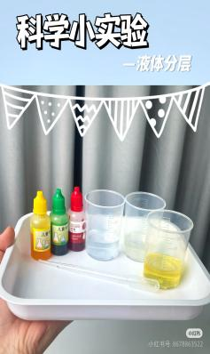  1.提供适宜的工具和材料，供幼儿自主选择，持续探究。  2.组织幼儿初步，就观察的现象和探究的结果进行讨论、交流，鼓励幼儿分享自己的发现和探索的结果。
 |  | 我会照顾乌龟 | 乌龟、螃蟹、金鱼等动物；饲料；记录纸。 | 观察乌龟等动物，给它们换水、喂食并做好记录。 |  | 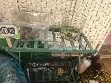

七、主题活动安排（见周计划）
八、主题实施与评价：（各班主题实施侧重点反思评价）
九、主题管理：

